Správa o činnosti pedagogického klubu

- Prioritná os | Vzdelávanie
- Špecifický cieľ | 1.1.1 Zvýšiť inkluzívnosť a rovnaký prístup ku kvalitnému vzdelávaniu a zlepšiť výsledky a kompetencie detí a žiakov
- Prijímateľ | Stredná odborná škola techniky a služieb, Tovarnícka 1609, Topoľčany
- Názov projektu | Zvýšenie kvality odborného vzdelávania a prípravy na Strednej odbornej škole techniky a služieb
- Kód projektu ITMS2014+ | 312011AGX9
- Názov pedagogického klubu | Klub čitateľskej gramotnosti
- Dátum stretnutia pedagogického klubu | 8.9.2021
- Miesto stretnutia pedagogického klubu | SOŠ TaS, Tovarnícka 1609, Topoľčany
- Meno koordinátora pedagogického klubu | Mgr. Vanda Zaťková
- Odkaz na webové sídlo zverejnenej správy | https://sostovar.edupage.org/text/?text=text/text35&subpage=1

- Manažérske zhrnutie:

Kľúčové slová : umelecký text, básnický text, poézia, výklad básne, interpretácia básne, rozbor básne, analýza umeleckých textov, postup pri rozbore básne, rozdiel v interpretácii klasickej a modernej poézie

Anotácia: Na dnešnom stretnutí sa pedagogický klub zameral predovšetkým na prípravu žiakov na Interpretáciu básne, myšlienky, obraznosť, umelecké prostriedky, motívy a tému básne. Klasickú poéziu charakterizuje z hľadiska formy verš a z hľadiska obsahu básnický obraz, ktorý vzniká na princípe umeleckého opisu, záznamu alebo alegórie.
- Hlavné body, témy stretnutia, zhrnutie priebehu stretnutia:

1. Privítanie účastníkov klubu, prezentácia členov klubu
2. Oboznámenie členov klubu s témou stretnutia
3. Práca s básnickým textom
4. Diskusia – výmena skúseností

Koordinátor klubu privítal členov a oboznámil ich s témou stretnutia. Klub čitateľskej gramotnosti má 6 členov. Poslaním klubu bude nájsť spôsoby, riešenia, metódy ako dosiahnuť lepšiu čitateľskú gramotnosť a hodnotiace myslenie žiaka, zlepšiť tvorivosť u žiaka, viesť diskusiu.

Témou stretnutia bola Práca s básnickým textom, interpretácia textu a diskusia k umeleckej literatúre. Uvedené texty majú v žiakoch vzbudiť nejakú emóciu, zážitok. Literárna výchova v škole posilňuje u študentov poznanie a rovinu zážitkov, aby mohol čitateľ poznávať svet aj prostredníctvom emócií, ponúka aj rovinu výchovnú, ktorá osobnosť čitateľa duchovne formuje. Dôležitá je aj rovina komunikatívna.
V zložke literárna výchova sa primárne vychádza z čitateľského zážitku, ktorý vyvoláva stretnutie s umeleckým textom. Prostredníctvom čítania, interpretácie a hodnotenia textu sa rozvíjajú čitateľské a interpretačné zručnosti žiakov a zdokonaľujú sa kľúčové kompetencie, najmä čítanie s porozumením. Zážitkové čítanie, analýza textu a literárno-výchovná interpretácia textu s dôrazom na zážitkové metódy, verbalizácia, zážitku a aplikácia textových hodnôt do praxe žiakov-čitateľov, čo sú základné hodnoty literárneho vzdelávania. Cieľom vyučovania literatúry je sústavne rozvíjať čitateľské a interpretačné zručnosti žiakov. Postupujeme od čitateľa naivného cez čitateľa schopného analyzovať sémantiku umeleckého textu (analytické čítanie) k jej porozumeniu a prenikaniu do znakovej podstaty textu, až k čitateľovi schopnému pracovať s významom textu na vyššej individuálnej úrovni spracovania.

Na stretnutí sme sa venovali predovšetkým doslovnému porozumeniu literárnych textov. Zhrnuli sme pravidlá, ktoré by sme mali dodržiavať pri práci s poéziou: - dôležité je viacnásobné pozorné čítanie - sústreďovanie sa na dôležité miesta textu, napríklad na názov básne, začiatok a koniec verša, veršový presah, pointu - pri čítaní a analýze je potrebná trpezlivosť a vytrvalosť a veľa sa pýtať - treba rátať aj s chybami, nijaká interpretácia nie je optimálna - hľadajme so žiakmi nesystémové a systémové, opakujúce sa prvky - báseň ako celok môže byť metaforou, alegóriou alebo podobenstvom - upozorňujme žiakov na použité trópy a figúry - zvláštne obrazy, slovné spojenia posudzujeme izolovane, ale aj v kontexte - upozorňujme na náznaky v texte, všímajme si asociácie - stotožnenie autora a tzv. lyrického subjektu je neprípustné - neustále upozorňujeme, že text nie je skutočnosť, ale výpoveď o skutočnosti, fikcia - pýtajme sa žiakov na ich čitateľský zážitok - nejestvuje jediná správna interpretácia - žiacku interpretáciu neodmietame - tvrdenia žiakov sa vždy musia opierať o presvedčivú argumentáciu

Na záver sa členovia pedagogického klubu dohodli, že sa budú snažiť žiakov ešte viac motivovať, aby u nich narástol záujem o využitie netradičných metód a tiež využitie modernej techniky vo vyučovaní, ktorá sa stáva nevyhnutnou súčasťou edukačného procesu. Žiaci pracujú s hlasom, intonáciou, prízvukom, dôrazom, silou hlasu a pod., pričom si musia uvedomiť, čo je v básni dôležité, čo zvýrazniť, na ktoré slová klásť dôraz.

- Závery a odporúčania:

- Dať priestor žiakom na sebahodnotenie
- Interpretácia lyrického textu
- Podporovať ich k samostatnej tvorivosti na hodinách
- Diskusia so žiakmi
- Vytvoriť záujem o inovatívne vyučovacie metódy
- Práca v skupinách
- Práca s literárnym textom

- Vypracoval (meno, priezvisko) | PaedDr. Blanka Petríková
- Dátum | 8.9.2021
- Podpis
- Schválil (meno, priezvisko) | Mgr. Vanda Zaťková
- Dátum | 8.9.2021
- Podpis

Príloha:
Prezenčná listina zo stretnutia pedagogického klubu

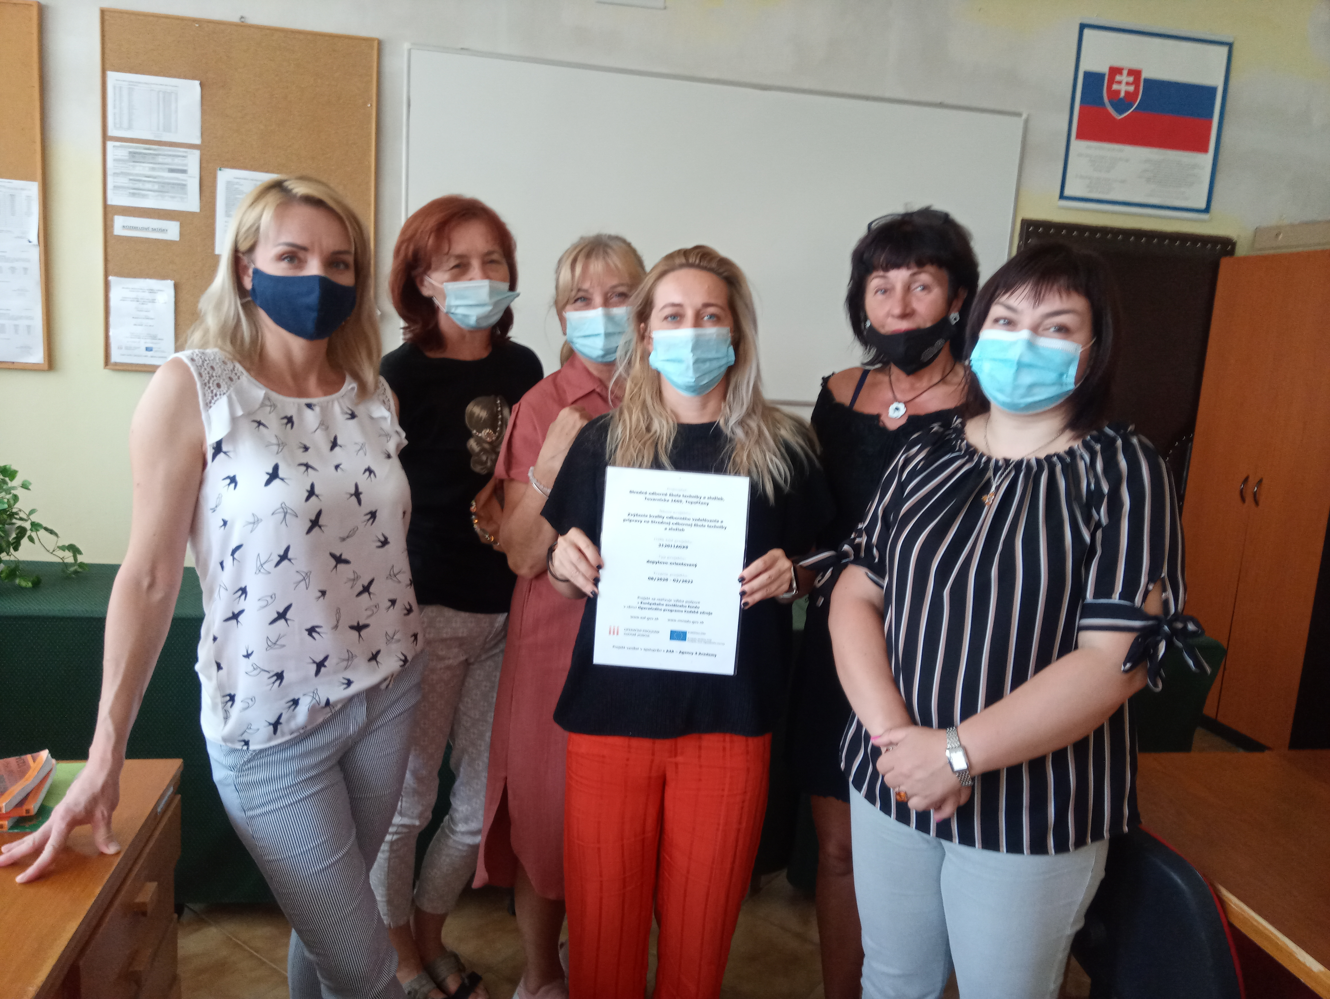

Príloha správy o činnosti pedagogického klubu
Prioritná os: | Vzdelávanie
Špecifický cieľ: | 1.1.1 Zvýšiť inkluzívnosť a rovnaký prístup ku kvalitnému vzdelávaniu a zlepšiť výsledky a kompetencie detí a žiakov
Prijímateľ: | Stredná odborná škola techniky a služieb, Tovarnícka 1609, Topoľčany
Názov projektu: | Zvýšenie kvality odborného vzdelávania a prípravy na Strednej odbornej škole techniky a služieb
Kód ITMS projektu: | 312011AGX9
Názov pedagogického klubu: | Klub čitateľskej gramotnosti

PREZENČNÁ LISTINA

Miesto konania stretnutia: SOŠ TaS, Tovarnícka 1609, Topoľčany
Dátum konania stretnutia: 8.9.2021

Trvanie stretnutia: od 14,00hod do 16,00hod
Zoznam účastníkov/členov pedagogického klubu:
č. | Meno a priezvisko | Podpis | Inštitúcia
1. | Mgr. Vanda Zaťková |  | SOŠ TaS, Tovarnicka 1609 Topoľčany
2. | Mgr. Janka Uhláriková |  | SOŠ TaS, Tovarnicka 1609 Topoľčany
3. | Mgr. Lenka Ráceková |  | SOŠ TaS, Tovarnícka 1609 Topoľčany
4. | Mgr. Elena Martinková |  | SOŠ TaS, Tovarnícka 1609 Topoľčany
5. | PaedDr. Blanka Petríková |  | SOŠ TaS, Tovarnícka 1609 Topoľčany
6. | Ivana Vančová |  | SOŠ TaS, Tovarnicka 1609 Topoľčany

Meno prizvaných odborníkov/iných účastníkov, ktorí nie sú členmi pedagogického klubu a podpis/y:

č. | Meno a priezvisko | Podpis | Inštitúcia

